Правила электробезопасности для взрослых и детей
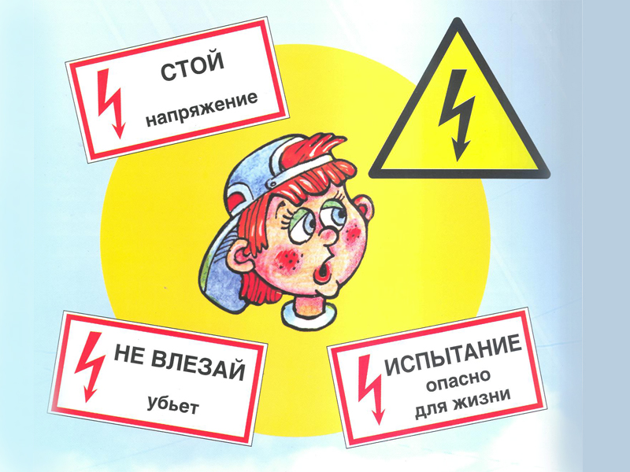
Значение электричества в жизни человека очень велико. В быту, т, е. в повседневной жизни человека, электрический ток используется как для освещения жилых помещений, так и для питания различных бытовых приборов. С помощью этих приборов можно приготовить пищу (электроплитка, духовка), выстирать и отутюжить белье (стиральная машина, утюг), убрать помещение (пылесос), длительное время сохранять продукты свежими (холодильник) и т. д.
Однако правилами обращения с электричеством почему-то многие пренебрегают, забывая о том, что безопасного электричества не бывает. Памятка электробезопасности поможет родителям объяснить эти важные правила детям.
Самое главное правило – помнить, что безопасного электричества не бывает! Разумеется, можно не опасаться игрушек, работающих на батарейках, в них напряжение составляет всего 12 вольт. Но в быту наибольшее распространение получило электричество напряжением 220 - 380 вольт.
Если вы не специалист, нельзя самостоятельно производить ремонт электропроводки и бытовых приборов, включенных в сеть, открывать задние крышки телевизоров и радиоприемников, устанавливать звонки, выключатели и штепсельные розетки. Это должен делать специалист-электрик!
Нельзя пользоваться выключателями, штепсельными розетками, вилками, кнопками звонков с разбитыми крышками, а также бытовыми приборами с поврежденными, обуглившимися и перекрученными шнурами. Это очень опасно! Никогда не тяните вилку из розетки за провод и не пользуйтесь вилками, которые не подходят к розеткам.
Правило старо как мир, но почему-то многие им пренебрегают: не беритесь за провода электроприборов мокрыми руками и не пользуйтесь электроприборами в ванной комнате. Запомните также, что в случае пожара ни в коем случае нельзя тушить находящиеся под напряжением приборы водой.
Если вы, прикоснувшись к корпусу электроприбора, трубам и кранам водопровода, газа, отопления, ванне и другим металлическим предметам почувствуете «покалывание» или вас «затрясет», то это значит, что этот предмет находится под напряжением в результате какого-то повреждения электрической сети. Это сигнал серьезной опасности!
Большую опасность представляют оборванный провод линии электропередачи, лежащий на земле или бетонном полу. Проходя по участку вокруг провода, человек может оказаться под «шаговым напряжением». Под действием тока в ногах возникают судороги, человек падает, и цепь тока замыкается вдоль его тела через дыхательные мышцы и сердце. Поэтому, увидев оборванный провод, лежащий на земле, ни в коем случае не приближайтесь к нему на расстояние ближе 8 метров (20 шагов). Если вы все-таки попали в зону «шагового напряжения» нельзя отрывать подошвы от поверхности земли. Передвигаться следует в сторону удаления от провода «гусиным шагом» – пятка шагающей ноги, не отрываясь от земли, приставляется к носку другой ноги.
Большую опасность представляют провода воздушных линий, расположенные в кроне деревьев или кустарников. Не прикасайтесь к таким деревьям и не раскачивайте их, особенно в сырую погоду! Многие полагают, что дерево – диэлектрик - не проводит ток, но, грубо говоря, на листве дерева есть капли воды, а вода является проводником электричества. Кроме того, очень опасно удить рыбу под линиями электропередач. Углепластиковые удилища тоже проводят ток, который может возникнуть в случае касания проводов. Не играйте рядом с линиями электропередачи, не разжигайте под ними костры, не складывайте рядом дрова, солому и другие легковоспламеняющиеся предметы!
Первое, что нужно сделать при поражении человека током – это устранить его источник, при этом обеспечив собственную безопасность. Нужно отключить электричество. Если человек прикоснулся к оголенному проводу, нужно неметаллической палкой отодвинуть провод от пострадавшего, либо перерубить провод топором с деревянной ручкой, либо обмотать руку сухой тканью и оттащить пострадавшего за одежду.
Если дыхание и пульс отсутствуют, сделайте искусственное дыхание. Если дыхание есть, но нет сознания, нужно перевернуть пострадавшего на бок и вызывать скорую помощь. На ладонях человека, который прикоснулся к проводу, остаются электрические ожоги – их всегда два – места входы и выхода. Место ожога нужно охладить под холодной водой в течение не менее 15 минут, затем наложить чистую тканевую повязку. Обрабатывать антисептиком ожоги не нужно!
Телефон службы спасения – 112.
Электробезопасность детей: советы родителям
Есть несколько советов, которые помогут предотвратить пожары, связанные с электроприборами, независимо от того, сколько лет вашему ребенку:
- Отключайте все электрические устройства, которые могут нагреваться, такие как выпрямитель, для волос или утюг, сразу же, как только вы закончили ими пользоваться. Таким образом, вы исключите риск возникновения пожара.
- Периодически осматривайте ваши приборы и розетки, чтобы убедиться, что они пригодны для работы. Подпалины на розетках или потертость проводов будут означать наличие проблем, которые нужно немедленно устранить.
- В одно гнездо розетки разрешено включать только одно устройство. Разветвители типа тройника могут помочь вам запустить несколько устройств сразу, но при этом они могут быть опасными. Старайтесь не перегружать розетки, особенно энергоемкими приборами, такими как чайник и утюг.
- Отключайте электроприборы, прежде чем ложиться спать. Знаете ли вы, что зарядное устройство для мобильного телефона может перегреться и загореться, если будет оставлено в сети надолго? Если электрическое устройство не рассчитано на круглосуточную работу, например, так, как рассчитан на это холодильник, выключите его и отключите от сети.
Малыши до 3-х лет
Они достаточно взрослые, чтобы понять простые инструкции, но пока еще не очень понимают смысл слова «опасность», к тому, же очень любознательны. Все это означает, что лучше держать опасные электрические объекты вне досягаемости совсем еще маленьких детей.
Электрические устройства могут быть очень привлекательными для малышей, особенно, если их используют мама и папа. Прячьте устройства подальше от детей: в шкаф или на высокую полку, чтобы они не смогли добраться до них и подключить в сеть. Дети могут испытывать желание засунуть пальцы в розетку либо играть во взрослых, что случается довольно часто, и при этом захотеть включить в сеть ваши «взрослые» электроприборы, в том числе и такие мощные, как выпрямитель для волос или утюг. Чтобы избежать нежелательного обращения детей с розетками и электроприборами, лучше всего приобрести комплект заглушек для розеток с ключом, а также удалить от малышей опасные приборы.

Малыши 3–5-ти лет
Когда дети становятся старше, они начинают искать все больше и больше приключений. Но в, то, же время повзрослевшие малыши уже готовы к изучению того, что является опасным, а что нет.
Прививайте детям хорошие привычки. 3–5-летние малыши не более защищены от электрических ожогов и ударов, чем младенцы и малыши до 3-х лет. Так что если ваши объяснения для младенцев и детей до 3-х лет оказались полезными, они будут актуальны и теперь, когда ваши дети подросли.
Хорошие привычки трудно бросить. 3–5-летние малыши вполне могут изучить основные правила техники безопасности. Научите их держаться подальше от розеток и не играть с техникой. Иногда они могут и о чем-то забыть, но это не значит, что ваши уроки не пригодятся им в будущем.
Вода и электричество несовместимы, хотя многие родители и не спешат рассказывать об этом детям. Если вы расскажите малышам, откуда ждать опасности, они будут менее склонны совершать ошибки.

Дети 5–7-и лет
На детей в возрасте 5–7-и лет можно возложить немного большую ответственность. Уроки безопасности могут быть интересными и веселыми как для них, так и для вас, и помогут развивать память. Не ждите, что они запомнят все, но они должны понять суть тех опасностей, о которых вы рассказываете.
Обучение детей мерам безопасности приносит большую пользу. Если дети используют электроприборы, они по-прежнему должны находиться под наблюдением, но вы можете ожидать от них понимания некоторых видов риска.
Ответственность может быть страшным словом даже для взрослых. Хотя детей 5–7-и лет можно начинать учить присматривать за своими младшими братьями и сестрами – в этом возрасте они еще не совсем готовы к такой ответственности, особенно если в комнате есть электроприборы.
Игрушки, в которых используется электричество, изначально спроектированы так, чтобы исключить опасность поражения электрическим током. Однако стоит напомнить детям об их правильном использовании и объяснить возможные опасности.

Дети 8–11-ти лет
В этом возрасте все дети должны быть готовы к большей ответственности. Большинство из них могут самостоятельно решить, является ли ситуация безопасной или опасной.
Обучайте детей работе с техникой. Дети постарше могут использовать бытовую технику самостоятельно. Почему бы не попросить их подогреть что-то в микроволновой печи, приготовить тосты или даже простую еду? Если они смогут сделать это безопасно под пристальным наблюдением, то будут знать, как сделать это безопасно самостоятельно.

8 принципов безопасного использования электроприборов в быту
- Не включать в одну розетку одновременно несколько электроприборов.
- Не пользоваться неисправными электроприборами.
- Не оставлять электрообогреватели включенными на ночь. А также не сушить на них одежду, держать на расстоянии от штор, кроватей и т.д.!
- Не пользоваться самодельными электроприборами.
- Не оставлять без присмотра электроприборы (утюг, плойку, фен и т.д.), подключенные к сети. Даже если они в режиме «выкл»!
- Нагревательные приборы до их включения устанавливать на подставки из негорючих материалов.
- Не накрывать электролампы и светильники бумагой, тканью и другими горючими материалами.
- При эксплуатации электроприборов соблюдать «Инструкцию по применению». Не использовать электроприборы не по назначению!
При обращении с электроприборами нужно строго выполнять правила безопасности (нарушение этих правил может стать причиной несчастных случаев):
Ни в коем случае нельзя касаться оголенных проводов, по которым идет электрический ток.
Нельзя проверять наличие электрического тока в приборах или проводах пальцами. Чтобы не повредить изоляции и чтобы не было коротких замыканий (вспышек пламени), нельзя защемлять провода дверями, оконными рамами, закреплять провода на гвоздях. Нужно следить за тем, чтобы электрические провода не соприкасались с батареями отопления, трубами водопровода, с телефонными и радиотрансляционными проводами.
Нельзя позволять детям играть у розеток, втыкать в них шпильки, булавки, дергать провода, так как это может привести к поражению током.
Нельзя вешать одежду и другие вещи на выключатели, ролики и провода, так как провода могут оборваться. Коснувшись один другого, они вызовут пожар.
Опасно включать и выключать электрические лампочки, а также бытовые приборы мокрыми руками. Заменять перегоревшие лампочки нужно при отключенном выключателе.
Категорически запрещается пользоваться бытовыми электроприборами, по корпусу которых проходит ток (прибор «кусается»). Штепсельную вилку при включении и выключении приборов нужно брать за пластмассовую колодку, а не за провод.
Приборы, в которых кипятят воду, готовят пищу (электрочайники, кастрюли), нельзя включать в сеть пустыми. Их нужно наполнить водой не меньше чем на одну треть. Когда наливают воду в чайник или кастрюлю, они должны быть обязательно выключены.
Нужно следить также и за тем, чтобы шнуры, снятые с приборов, не оставались присоединенными к штепсельной розетке, потому что при случайном прикосновении к ним возможно поражение током.
Включать и выключать любой электробытовой прибор нужно одной рукой, желательно правой, не касаясь при этом водопроводных, газовых и отопительных труб.
Чтобы избежать пожара, бытовые электроприборы нужно устанавливать на специальных подставках (керамических, металлических или из асбеста) и на безопасном расстоянии от легко загорающихся предметов (занавесей, портьер, скатертей).
Нельзя оставлять включенные электроприборы без надзора или поручать наблюдать за ними детям. Это может привести к пожару.

